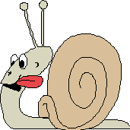
L’anatomie de l’escargot.

Quelques consignes :

a) Colorie :

- le pied en gris
- l’orifice de ponte en rouge
- l’orifice respiratoire en vert
- les tentacules en beige
- les yeux en noir
- la bouche en orange

b) Complète :
La coquille est faite en ………………………. Elle a la forme d’une ………………………
La langue s’appelle la ……………………… Vue à la loupe, elle ressemble à une râpe à fromage.
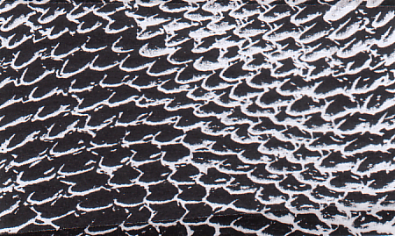

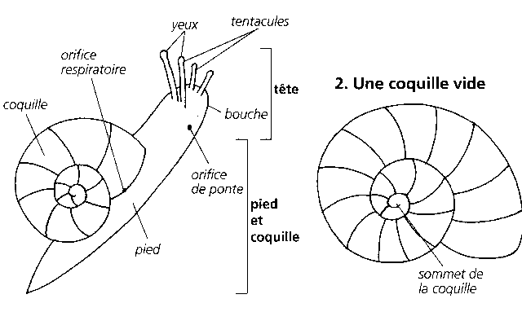

L’anatomie de l’escargot,corrigé.

Quelques consignes :

a) Colorie :

- le pied en gris
- l’orifice de ponte en rouge
- l’orifice respiratoire en vert
- les tentacules en beige
- les yeux en noir
- la bouche en orange

b) Complète :
La coquille est faite en calcaire. Elle a la forme d’une spirale. La langue s’appelle la radula .Vue à la loupe, elle ressemble à une râpe à fromage.

